PROPOSIÇÕES 03 – Vereador Clóvis Pereira dos Santos
Vereador Fábio Porto Martins
INDICAÇÃO – 001/2021

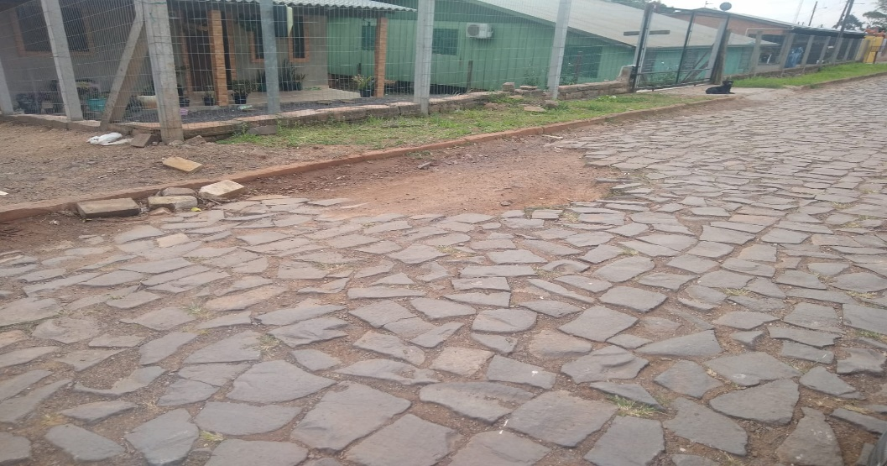
Indico ao Excelentíssimo Senhor Prefeito Municipal em conjunto com a Secretaria de Obras, nos termos regimentais e ouvido o plenário que seja feito a manutenção da pavimentação na comunidade de Cruz Das Almas.

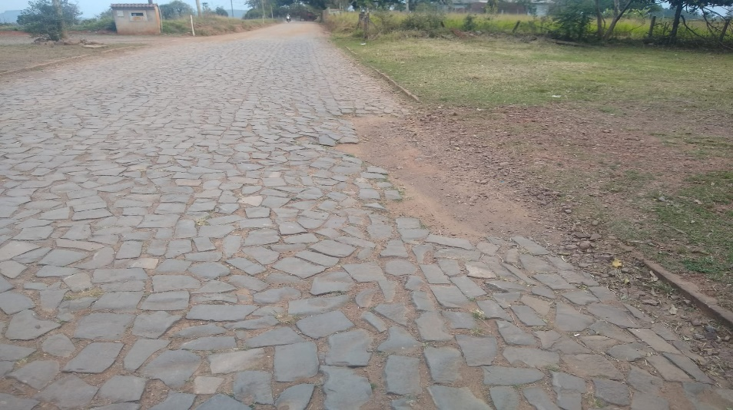

MENSAGEM JUSTIFICATIVA:

Senhor Presidente;
Senhores Vereadores:

A pavimentação na localidade de Cruz das Almas está necessitando de reparos, assim a presente vem para suprir a necessidade desta comunidade.

Atenciosamente,

Bom Retiro do Sul,10 agosto de 2021.
